qwertyuiopgüasdfghjklsizxcvbnmöçqwertyuiopgüasdfghjklsizxcvbnmöçqwertyuiopgüasdfghjklsizxcvbnmöçqwertyuiopgüasdfghjklsizxcvbnmöçqwertyuiopgüasdfghjklsizxcvbnmöçqwertyuiopgüasdfghjklsizxcvbnmöçqwertyuiopgüasdfghjklsizxcvbnmöçqwertyuiopgüasdfghjklsizxcvbnmöçqwertyuiopgüasdfghjklsizxcvbnmöçqwertyuiopgüasdfghjklsizxcvbnmöçqwertyuiopgüasdfghjklsizxcvbnmöçqwertyuiopgüasdfghjklsizxcvbnmöçqwertyuiopgüasdfghjklsizxcvbnmöçqwertyuiopgüasdfghjklsizxcvbnmöçqwertyuiopgüasdfghjklsizxcvbnmöçqwertyuiopgüasdfghjklsizxcvbnmöçqwertyuiopgüasdfghjklsizxcvbnmöçqwertyuiopgüasdfghjklsizxcvbnmöçqwertyuiopgüasdfghjklsizxcvbnmöçqwertyuiopgüasdfghjklsizxcvbnmöçqwertyuiopgüasdfghjklsizxcvbnmöçqwertyuiopgüasdfghjklsizxcvbnmöçqwertyuiopgüasdfghjklsizxcvbnmöçqwertyuiopgüasdfghjklsizxcvbnmöçqwertyuiopgüasdfghjklsizxcvbnmöçqwertyuiopgüasdfghjklsizxcvbnmöçqwertyuiopgüasdfghjklsizxcvbnmöçqwertyuiopgüasdfghjklsizxcvbnmöçqwertyuiopgüasdfghjklsizxcvbnmöçqwertyuiopgüasdfghjklsizxcvbnmöçqwertyuiopgüasdfghjklsizxcvbnmöçqwertyuiopgüasdfghjklsizxcvbnmöçqwertyuiopgüasdfghjklsizxcvbnmöçqwertyuiopgüasdfghjklsizxcvbnmöçqwertyuiopgüasdfghjklsizxcvbnmöçqwertyuiopgüasdfghjklsizxcvbnmöçqwertyuiopgüasdfghjklsizxcvbnmöçqwertyuiopgüasdfghjklsizxcvbnmöçqwertyuiopgüasdfghjklsizxcvbnmöçqwertyuiopgüasdfghjklsizxcvbnmöçqwertyuiopgüasdfghjklsizxcvbnmöçqwertyuiopgüasdfghjklsizxcvbnmöçqwertyuiopgüasdfghjklsizxcvbnmöçqwertyuiopgüasdfghjklsizxcvbnmöçqwertyuiopgüasdfghjklsizxcvbnmöçqwertyuiopgüasdfghjklsizxcvbnmöçqwertyuiopgüasdfghjklsizxcvbnmöçqwertyuiopgüasdfghjklsizxcvbnmöçqwertyuiopgüasdfghjklsizxcvbnmöçqwertyuiopgüasdfghjklsizxcvbnmöçqwertyuiopgüasdfghjklsizxcvbnmöçqwertyuiopgüasdfghjklsizxcvbnmöçqwertyuiopgüasdfghjklsizxcvbnmöçqwertyuiopgüasdfghjklsizxcvbnmöçqwertyuiopgüasdfghjklsizxcvbnmöçqwertyuiopgüasdfghjklsizxcvbnmöçqwertyuiopgüasdfghjklsizxcvbnmöçqwertyuiopgüasdfghjklsizxcvbnmöçqwertyuiopgüasdfghjklsizxcvbnmöçqwertyuiopgüasdfghjklsizxcvbnmöçqwertyuiopgüasdfghjklsizxcvbnmöçqwertyuiopgüasdfghjklsizxcvbnmöçqwertyuiopgüasdfghjklsizxcvbnmöçqwertyuiopgüasdfghjklsizxcvbnmöçqwertyuiopgüasdfghjklsizxcvbnmöçqwertyuiopgüasdfghjklsizxcvbnmöçqwertyuiopgüasdfghjklsizxcvbnmöçqwertyuiopgüasdfghjklsizxcvbnmöçqwertyuiopgüasdfghjklsizxcvbnmöçqwertyuiopgüasdfghjklsizxcvbnmöçqwertyuiopgüasdfghjklsizxcvbnmöçqwertyuiopgüasdfghjklsizxcvbnmöçqwertyuiopgüasdfghjklsizxcvbnmöçqwertyuiopgüasdfghjklsizxcvbnmöçqwertyuiopgüasdfghjklsizxcvbnmöçqwertyuiopgüasdfghjklsizxcvbnmöçqwertyuiopgüasdfghjklsizxcvbnmöçqwertyuiopgüasdfghjklsizxcvbnmöçqwertyuiopgüasdfghjklsizxcvbnmöçqwertyuiopgüasdfghjklsizxcvbnmöçqwertyuiopgüasdfghjklsizxcvbnmöçqwertyuiopgüasdfghjklsizxcvbnmöçqwertyuiopgüasdfghjklsizxcvbnmöçqwertyuiopgüasdfghjklsizxcvbnmöçqwertyuiopgüasdfghjklsizxcvbnmöçqwertyuiopgüasdfghjklsizxcvbnmöçqwertyuiopgüasdfghjklsizxcvbnmöçqwertyuiopgüasdfghjklsizxcvbnmöçqwertyuiopgüasdfghjklsizxcvbnmöçqwertyuiopgüzxcvbnmöçasdfghjklşiqwertyuıopğüaswertyuıopğüasdfghjklşizx

|  |
| --- |
| Ders Adı: Programlanabilir Denetleyiciler  Konu: Arduino ile Elektronik Kapı Kilidi Ve Güvenliği  Grup Kişileri:  Enes Kılıç: 16010501004  Cem Yılmaz: 16010501070 |

**-Projemizin Konusu-**

**-** Arduino İle Elektronik Kapı Kilidi ve Güvenliğinin Sağlanması.

**-Projemizin Amacı-**

Ofislerde- Okullarda vs Her türlü Alanda Kullanılabilecek Bir Projedir.Amacımız İse Ofislerde vs Çeşitli Şekilde Her Alanda Güvenliği Sağlamak İçin Bu proje Yapılmıştır.Projemiz Olan Kapı Kilidi Sisteminde Yetkisiz İzinsiz Kişilerin Ofislere vs Odamıza Erişim Yapması İmkansızdır.Ofisimizin vs Odamızın Güvenliğini Sağlamaktadır..

**Birkaç Örnek Vermek Gerekirse;**

* Bina Giriş Kapılarında
* Ofislerde
* Hastanelerde
* Okullarda
* Otellerde
* Depolarda
* Tüm Resmi Kurumlarda
* Kısaca Geçişi Kontrol Altına Almak İstediğiniz Her Yerde..

**Avantajlarına Birkaç Örnek Vermek Gerekirse;**

* Anahtar Taşımanıza Gerek Kalmaz
* Daha Pratik Bir Kullanım Sağlar
* Yetkisiz Kişilerin Girişini Engeller
* Kısaca Bu Tarz Avantajları Vardır..

**-Proje Malzemeleri-**

* Arduino Uno
* TCRT5000 Kızılötesi Yansıma Sensör Modül
* RC522 RFID-NFC Modülü Mifare Kart ve Anahtarlık Kiti
* Micro Servo Motor (SG90)
* Buzzer
* Jumper Kabloları (Dişi-Dişi, Dişi-Erkek, Erkek-Erkek)
* Sürgülü Kapı Kilidi
* 2 Adet Çelik Çubuk
* 1 Adet Ucu Kıvrık Çelik Çubuk
* HC-SR04 ultrasonik mesafe sensörüHC-05 Bluetooth Modülü
* Güçlü Yapıştırıcı
* Küçük Koli Bant

**-Projemizin Hedefleri-**

* Sisteme yapılacak müdahale’lerde alarm devreye girer.
* Cam kırıldığında yada kapı bir şekilde zorlanıp açıldığında alarm sistemi devreye girer.
* 10 defadan fazla hatalı girişte alarm devreye girer.
* Kapıyı uzaktan ses ile açıp kapatmamızı sağlar.

-Projemizin Adım Adım Anlatılışı-

1. TCRT5000 Kızılötesi Yansıma Sensör Modül ve parmağımızla kapımızı kilitledik.
2. RC522 RFID-NFC Modülü Mifare Kart Modül kullanarak kapıyı ancak kendi kartımızla açabiliriz ve kartı okutarak kapıyı açıyoruz Eğer yanlış bir kart ile giriş yapmaya çalışırsak kapı kilitleniyor..
3. Buzzer ile eğer yanlış kart ile daha fazla okutulmaya devam ederse(10 Kere vs) Alarm devreye giriyor. Alarmı susturmak için kendi kartımızı okutunca alarm susuyor ve kapı açılıyor.
4. Hc-05 Bluetooth Modülü ile bir diğer özellik ise bluetooth ile kapıyı uzaktan kilitleyip açabiliriz(Kendi Sesimiz İle Kapıyı Kapat –Kapıyı Aç Şeklinde)
5. Bir diğer özelliğimiz ise ; Eğer bir kişi bağlantı kablolarımıza sistemimize zarar vermeye kalkışırsa alarm sistemimiz devreye giriyor kablo tekrar takıldığında ise alarmımız devre dışı(Kartımızı Okutarak) özelliğine geçiyor..
6. Odadan içeriye giriş yaptığımızda yukarıda Bir HC-SR04 Ultrasonik Hareket Sensörü bulunmakta. Eğer izinsiz giriş olduğu zaman hareketi kapıyı kilitleyip kapatıyor..
7. Eğer Kapı Kapalıyken kapının camı kırılarak içeri izinsiz giriş yapılırsa içeriye kişi giriş yaptığı anda HC-SR04 sensörümüz devreye girip kişiyi algılıyor ve alarm çalmaya başlıyor…
8. Bütün bu bağlantıları yöneten cihazımız ise Arduino kapının iç tarafında duvara blackBoard ile monte edilmiş olup bütün bağlantı entegreleri buradan yönetilmektedir….

-Projemizin Adım Adım Yapılışı-

1. Sürgülü Kapı kilidin yayını çıkardık.
2. Çelik çubuklar ile kilidin tutma kısmının yanlarında bulunan boşlukları yapıştırarak kapattık. Bunu yapmamızın sebebi Sg90 motorumuz sürgülü kapı kilidinin tuttuğumuz kısmını iterken yada geri bırakırken araya girmemesi içindir.
3. Sürgülü kapı kilidini belirli bir açı ile kapımızın kapı kolu tarafının odaya bakan tarafındaki prize yakın kapı kenarına çivi ile monte ettik. Bunu yaparken kilidin açık pozisyonda kalacak şekilde yer çekiminden yararlandık.
4. Sg90 motorumuzun paket içinde gelen en uzun başlığının üzerine güçlü bir yapıştırıcı ile ucu kıvrık çelik çubuğumuzu motor başlığının tam orta noktasına gelecek şekilde yapıştırdık. Sonra Sg90 motorumuzun başlık kısmına düzenlediğimiz başlığımızı, motorumuzu ve başlığımızı dik gelecek şekilde takıyoruz. Bunu yapmamızın sebebi motorun tam 90 °C aşağı doğru bakmasını sağlamak
5. Hazır olan Sg90 motorumuzu sürgülü kapı kilidini rahat itebilecek konumda yapıştırdık.
6. Ardinuo ve blackboard’ı yanyana gelicek şekilde priz ile aynı hizada küçük gözükmeyen bantlarla sabitliyoruz. Yanyana olmaları kısa jumper kablolarımız için rahat bir şekilde bağlantılarımızı yapmamızı sağladı.
7. Ardinuo ile blackboard arasındaki 5v,3.5V ve GND bağlantılarını yaptık. Bu şekilde cihazlarımızın enerji ihtiyacını rahat bir şekilde ulaşabilmelerini sağladık.
8. TCRT5000 kızılötesi yansıma sensör modülünü dikey bir şekilde kapımızın sol yan tarafındaki dış duvar kısmına yapıştırıyoruz.
9. RC522 RFID modülünü kapının sol giriş kısmında kalacak şekilde duvar kısmına yapıştırıyoruz. TCRT 5000 ile yanyana olmalarını sağladık.
10. TCRT500 ve RC522 cihazlarımızın jumper kablolarını kapının üst köşe kısmından odaya girmesini sağlıyoruz.Bunu yaparken kabloların asılı kalması için çivi kullanabilirsiniz. Sonrasında gerekli bağlantılarını yapıyoruz.
11. Buzzer alarm sistemini ise kapının iç tarafında bulunan ve duvara yapıştırılmış bir şekilde bulunan BlackBoard’a bağlıyoruz. Buzzer, blackborad’ın alt tarafında kalması ile diğer kabloların rahat bir şekilde blackboard’a giriş çıkışlarını sağlamış olduk.
12. Hc-05 Bluetooth Modülünü blackboardın sağ tarafına entegre ederek yine bağlantıların giriş çıkışlarını rahat yapabilmesini sağladık.
13. Eski bir kredi kartını beyaz bir kağıtla kapladık ve kapının odaya bakan kısmının üst tarafına tam orta noktasına yapıştırdık. Bunu yaparken tam yatay bir şekilde olmasına özen gösterdik. HCR-04 ultrasonik mesafe sensörünü bağlantı kablolarını taktıktan sonra kartın üstüne yapıştırdık ama bunu yaparken sensörün trig ve echo devrelerini tam aşağıya bakıcak şekilde ayarladık. Bunu kart ile yapmamızın sebebi sensörün kapalı olan kapıyı algılamamasını sağlamak. Bu şekilde sensör zemine bakmış oldu. Gerekli bağlantılarını yapıyoruz.
14. Son olarak uzun bir usb kablo ile bilgisayarımız ve ardinuo arasındaki güç bağlantısını yapıyoruz. Adaptör kullanmamızın sebebi bilgisayarımızın kapıya yakın olması.

**Not:** Tüm bağlantıları yaparken uzun kablolara ihtiyacımız vardı. Jumper kabloların farklı türlerinden yararlanarak gerekli uzunlukları sağladık.

-Projemizin Fritzing Şeması-

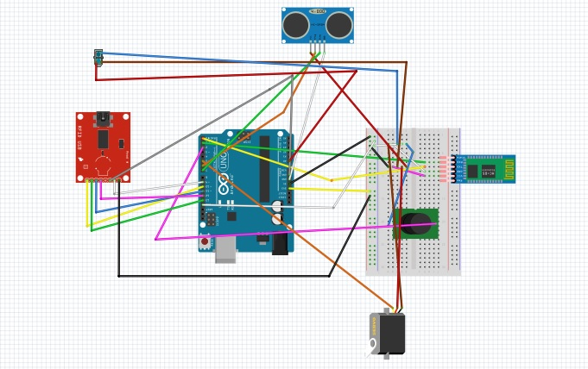

-Projemizin Kodları-

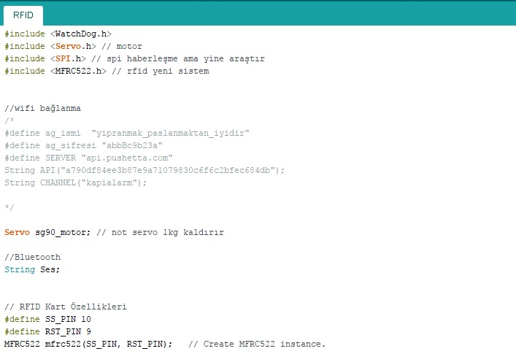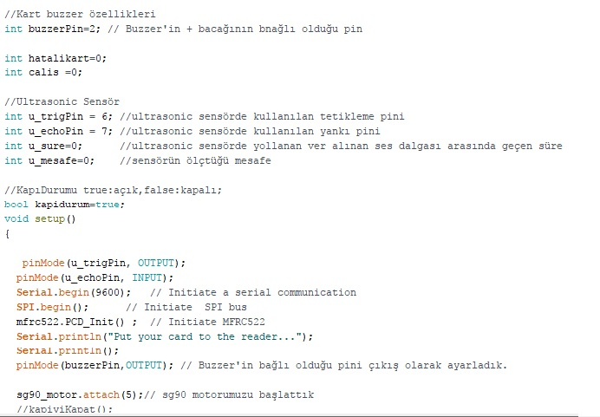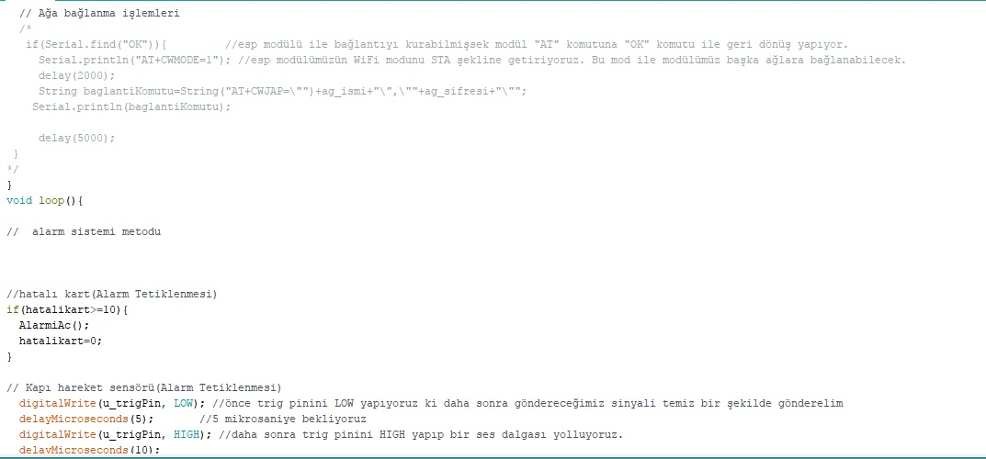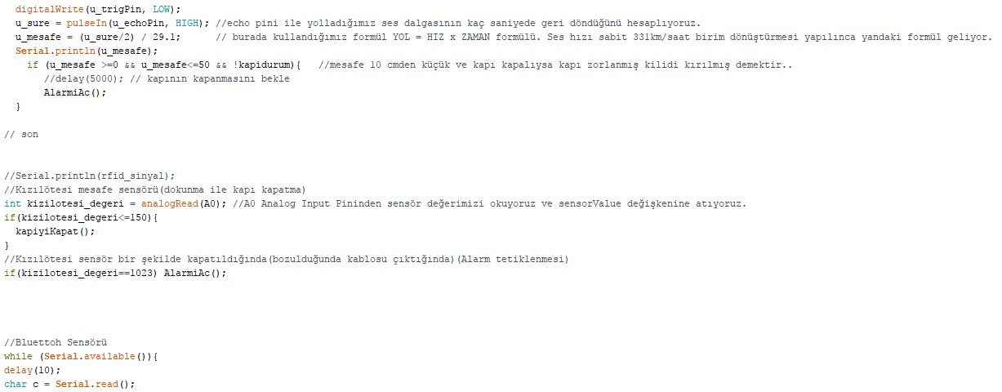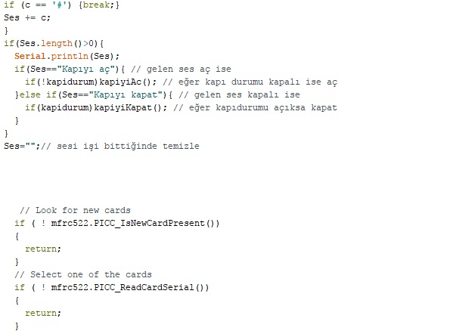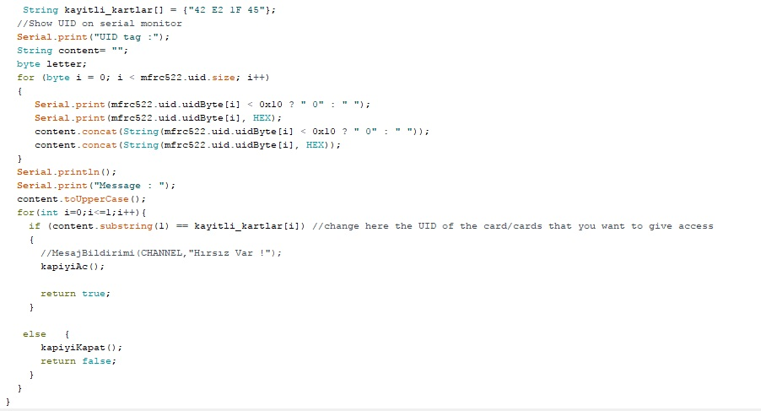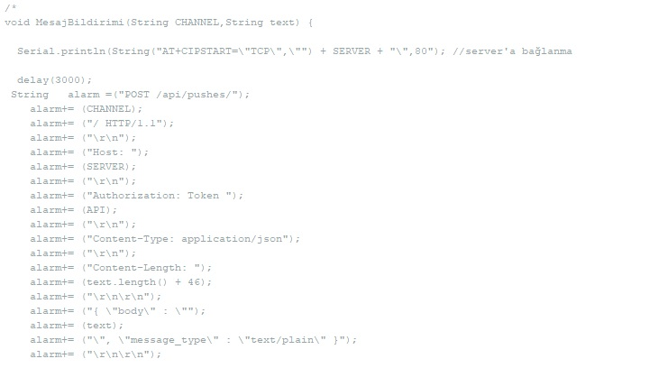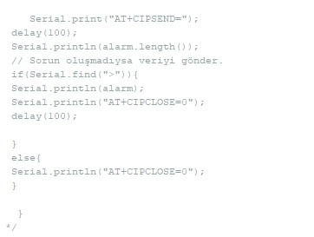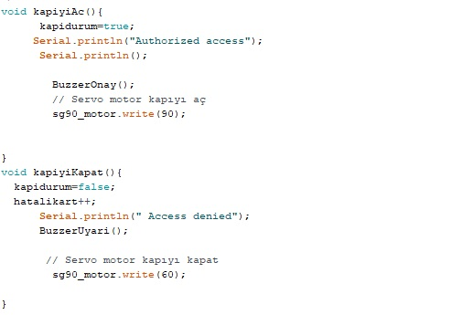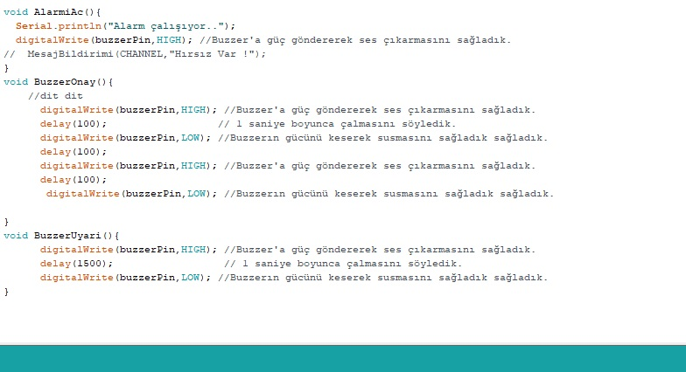

Not: Kodlar Bize Aittir..